Gesammelte IHK Aufgaben zu PV T1 UML Klassendiagramme

- Es wird ein Entwurf eines UML Klassendiagramms für die Schadensregelierung erstellt. Für die Versicherungsfälle KFZ und Immobilie sollen eigene Klassen entworfen werden.
Die Klasse KFZ hat die Eigenschaften:
- Hersteller
- Typschluessel
- Neupreis
- Baujahr
- Laufleistung
- Schadenshoehe
Und Methoden:
- restwertBerechnen()
- auszahlen

Die Klasse Immobilie hat die Eigenschaften:
- Neupreis
- Baujahr
- Wohnflaeche
- Lagebewertung
- Schadenshoehe
Und Methoden:
- restwertBerechnen()
- getLagebewertung()
- auszahlen()
Aufgabe: Erstellen Sie eine sinnvolle Klassenhierarchie mit einer gemeinsamen Oberklasse „Versicherungsobjekt“.
Hinweis: Die Restwertberechnung erfolgt beim KFZ und bei der Immobilie unterschiedlich. Zusätzliche Methoden, Konstruktoren und Zugriffsmodifikatoren sind nicht erforderlich.

- Situation: Um das Informationsangebot zu verbessern und eine größere Anzahl an Nutzern anzusprechen, sollen die Nutzungsdaten des Informationssystems anonymisiert und danach statisch ausgewertet werden. Dazu werden alle Daten eines Tages entsprechend aufbereitet und in Objekten, welche verschiedene Datenlisten enthalten, gespeichert. Die Datenlisten sollen nur innerhalb dieser Objekte existieren und beim Löschen des Objektes ebenfalls mit entfernt werden. Es liegt folgendes Klassendiagramm vor:

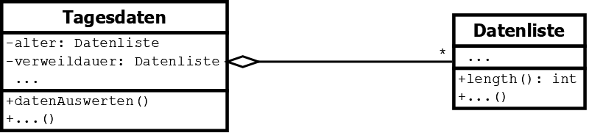

Aufgabe: Ihnen fällt auf, dass Beziehungen zwischen den beiden Klassen eine Aggregation verwendet wurde.
Begründen Sie weshalb eine Aggregation in diesem Fall ungeeignet ist und geben Sie die korrekte Lösung an.
Antwort:

- Ordnen Sie folgenden Variablen jeweils einen geeigneten Datentyp zu:

Variable
benutzerName
anmeldungOk
umsatzQuartal
I (Zählvariable)

- Im Rahmen der Entwicklung des UML-Klassendiagramms für das Programm erhalten Sie die Aufgabe den Vererbungsbaum für die Klasse Getränk zu entwickeln. Ein erster Ansatz ist vorhanden.
Folgende Klassen sollen noch in den Vererbungsbaum integriert werden:
Wein, Wasser, Rotwein, Bier, Saft, Alkoholfreies Getränk, Tee und Weißwein.
Erweitern Sie den folgenden Vererbungsbaum um diese Klassen.

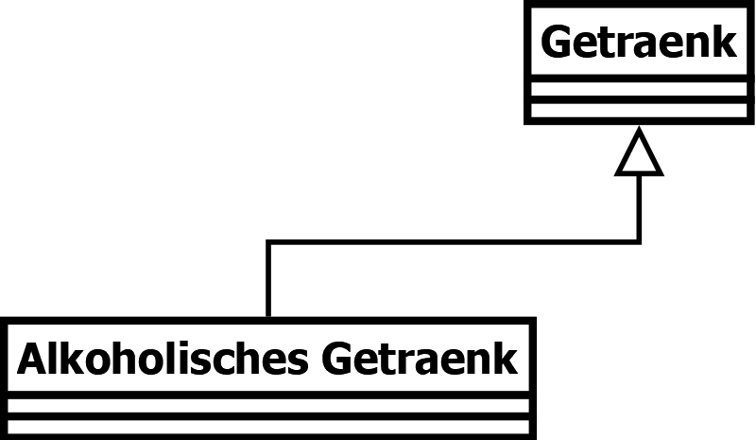

- Die Klübero GmbH soll ein Kassensystem für das Restaurant in der Skihalle entwickeln. Die Entwicklung des Programms soll objektorientiert erfolgen.
In der objektorientierten Programmierung werden Klassen, Vererbung und Objekte verwendet.
Erläutern Sie jeweils ...
Klasse:

Objekt:

Methode:

Assoziation:

Aggregation:

Komposition:

Vererbung:

